Indice
Tema: Os astros – Fichas nº 1,2,3,4
Tema: Os símbolos Nacionais – Fichas nº 5,6
Tema: Os ossos – Fichas nº 7,8,9,10
Tema: Os músculos – Fichas nº 11,12
Tema: A pele – Fichas nº 13, 14
Tema: Os primeiros socorros – Fichas nº 15,16,
Tema: Os sismos – Fichas nº 17,18
Tema: Os incêndios – Fichas nº 19,20
Estudo do Meio - 4º ano

Ficheiro de Estudo do Meio 1
Tema: Os astros

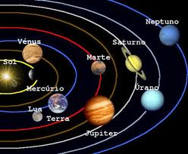

A figura representa o nosso sistema solar.
- Escreve verdadeiro ou falso
- A Terra é um planeta que gira à volta do Sol .________________
- Atualmente são 9 os planetas do nosso sistema solar. ____________
- Os planetas são astros que recebem a luz do sol e mudam de posição._______________
- O maior planeta é Mercúrio ______________________

Ficheiro de Estudo do Meio Resposta 1 1
1- Escreve verdadeiro ou falso
a)A Terra é um planeta que gira à volta do Sol . Verdadeiro
b) Atualmente são 9 os planetas do nosso sistema solar. Falso
- Os planetas são astros que recebem a luz do sol e mudam de posição. Verdeiro
- O maior planeta é Mercúrio. Falso

Ficheiro de Estudo do Meio 2
Tema: Os astros

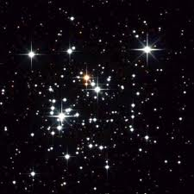

- Completa com as palavras do quadro:
rotação 365 primavera quentes translação 24 Terra 6
verão mês 28 Sol frias Outono inverno dia noite comum

A terra gira à volta do ___________ . Esse movimento é designado de __________ e demora aproximadamente __________ dias e ______ horas, no ano ________ .
Quando a Terra está mais próxima do sol estamos nas estações mais __________ que são a _____________ e o ______________ . Quando a Terra está mais longe do sol estamos nas estações mais _______ que são o __________ e o _______ .
O movimento de ___________ é o movimento que a Terra executa sobre si mesma demorando _______ horas ou seja um _______ .Por isso é que há o dia e a __________ .

Ficheiro de Estudo do Meio Resposta 2 2

- Completa com as palavras do quadro:
rotação 365 primavera quentes translação 24 Terra 6
verão mês 28 Sol frias Outono inverno dia noite comum

A terra gira à volta do Sol. Esse movimento é designado de Translação e demora aproximadamente 365 dias e 6 horas, no ano comum.
Quando a Terra está mais próxima do sol estamos nas estações mais quentes que são a primavera e o verão . Quando a Terra está mais longe do sol estamos nas estações mais frias que são o Outono e o inverno.
O movimento de rotação é o movimento que a Terra executa sobre si mesma demorando 24 horas ou seja um dia .Por isso é que há o dia e a noite .

Ficheiro de Estudo do Meio 3
Tema: Os astros

Escreve as frases seguintes, escolhendo uma só palavra das duas apresentadas para cada caso

1. A lua é um cometa/satélite porque gira em volta da Terra.
2. O planeta mais próximo do Sol chama-se Mercúrio/Vénus .
3. A Terra tem a forma cúbica/esférica.
4. A lua tem quatro/seis fases.
5. A Terra demora um dia/mês a executar uma volta completa sobre si mesma.
6. Visto do espaço o nosso planeta tem a cor verde/azul .
7. A Lua demora cerca de 29 meses/dias a executar uma volta completa sobre a Terra.
8. O ano bissexto tem 364 /365 dias.
9. O movimento de translação dá origem às noites/estações do ano.
10. Os planetas não tem /tem luz própria.

Ficheiro de Estudo do Meio Resposta 3 2

Escreve as frases seguintes, escolhendo uma só palavra das duas apresentadas para cada caso

1. A lua é um satélite porque gira em volta da Terra.
2. O planeta mais próximo do Sol chama-se Mercúrio.
3. A Terra tem a forma esférica.
4. A lua tem quatro fases.
5. A Terra demora um dia a executar uma volta completa sobre si mesma.
6. Visto do espaço o nosso planeta tem a cor azul .
7. A Lua demora cerca de 29 dias a executar uma volta completa sobre a Terra.
8. O ano bissexto tem 365 dias.
9. O movimento de translação dá origem às estações do ano.
10. Os planetas não tem luz própria.

Ficheiro de Estudo do Meio 4
Tema: Os astros

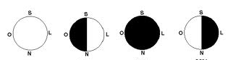
A B C D

A Lua gira em volta da Terra e este planeta gira em volta do Sol, as posições dos astros variam constantemente. Assim, às vezes vemos toda a metade da Lua iluminada pelo Sol, outras vezes observa pedaços maiores ou menores da Lua.
A Lua aparece-nos com quatro aspetos diferentes a que chamamos fases da Lua.

1 Faz a legenda
A___________________ C _________________
B __________________ D __________________

- Olhando para as fases da Lua, dizemos, a brincar, que a Lua é mentirosa. Explica porquê. ________________________________________________________________________________________________________________________

Ficheiro de Estudo do Meio Resposta 4 2

A B C D

1. Faz a legenda
A lua cheia C lua nova
B quarto minguante D quarto crescente

- Olhando para as fases da Lua, dizemos, a brincar, que a Lua é mentirosa. Explica porquê.
Porque quando está a entrar fase ou já está em quarto crescente, tem a forma de um D e poderíamos pensar que está a Decrescer. Quando está diminuir ou seja no quarto minguante tem a forma de um C e poderíamos pensar que está a crescer.

Ficheiro de Estudo do Meio 5
Tema: Símbolos nacionais

- Completa as frases com as palavras do quadro:
quinas presidente bandeira castelos Portuguesa verde república
esperança esfera sangue armilar

A ________________ , o chefe de estado e o hino são símbolos do nosso país. o hino nacional chama-se a _______________ . O Prof. Dr. Anibal Cavaco Silva é o atual _____________ da ___________ .
As cores da nossa bandeira são o _____________ que simboliza a _____________ e o vermelho que significa a coragem e o __________ derramado em defesa da pátria. A _______________ _________________ lembra o globo terrestre e as descobertas e conquistas realizadas pelos portugueses. Os sete_______________ algarvios simbolizam a conquista aos mouros, por D. Afonso III. As _______________ representam a Batalha de Ourique em que D. Afonso Henriques venceu cinco reis mouros.

Ficheiro de Estudo do Meio Resposta 5 2

- Completa as frases com as palavras do quadro:
quinas presidente bandeira castelos Portuguesa verde república
esperança esfera sangue armilar

A bandeira, o chefe de estado e o hino são símbolos do nosso país. o hino nacional chama-se a Portuguesa . O Prof. Dr. Anibal Cavaco Silva é o atual presidente da répública .
As cores da nossa bandeira são o verde que simboliza esperança e o vermelho que significa a coragem e o sangue derramado em defesa da pátria. A esfera armilar lembra o globo terrestre e as descobertas e conquistas realizadas pelos portugueses. Os sete castelos algarvios simbolizam a conquista aos mouros, por D. Afonso III. As quinas representam a Batalha de Ourique em que D. Afonso Henriques venceu cinco reis mouros.

Ficheiro de Estudo do Meio 6

Tema: Símbolos nacionais

- Quais são as duas cores principais da bandeira nacional?
- Conheces outro símbolo da Nação portuguesa, para além da bandeira? Qual?
- Dá exemplos de situações onde se canta o hino nacional
- Faz a ligação correta
A cor verde da nossa bandeira significa
A vida e o sangue derramado pelos portugueses e a coragem sempre demonstrada.

A cor verde da nossa bandeira significa
A esperança numa vida melhor e a liberdade

Ficheiro de Estudo do Meio Resposta 6 2

- As duas cores principais da bandeira portuguesa são o vermelho e o verde.
- Outro símbolo nacional é o hino.
- Ouve-se o hino quando Portugal participa em campeonatos da Europa ou do mundo ao nível do futebol ou outra modalidade; quando um atleta numa competição ganha a medalha de ouro; no dia 10 de junho quando se comemora o dia de Portugal.
- Faz a ligação correta
A cor verde da nossa bandeira significa
A vida e o sangue derramado pelos portugueses e a coragem sempre demonstrada.

A cor verde da nossa bandeira significa
A esperança numa vida melhor e a liberdade

Ficheiro de Estudo do Meio 7

Tema: os ossos

- Faz a legenda das imagens:
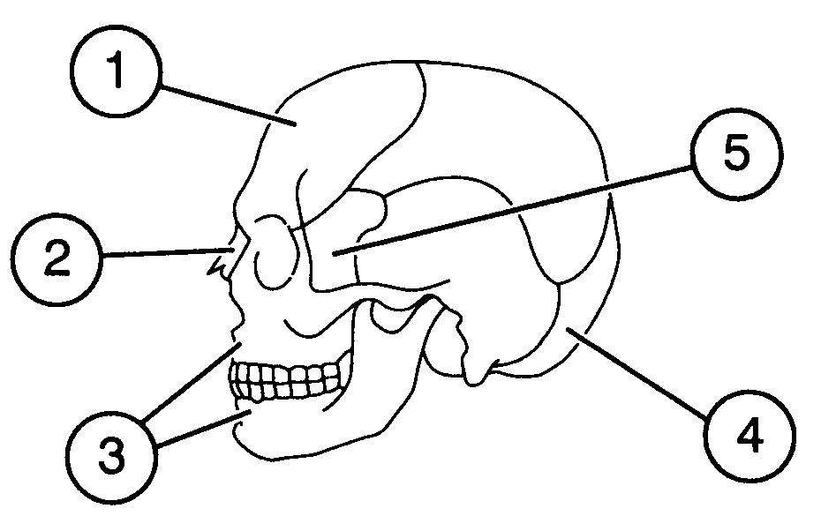
Maxilares
Frontal
Malar
Occipital
Temporal
1 | _______________
2 | _______________
3 | _______________
4 | _______________
5 | _______________

2. Quais são as principais funções do esqueleto humano?
_______________________________________________
_______________________________________________

Ficheiro de Estudo do Meio Resposta 7 2

- Faz a legenda das imagens:
Maxilares
Frontal
Osso nasal
Occipital
Temporal
1 | frontal
2 | Osso nasal
3 | maxilares
4 | parietal
5 | occipital

2. Quais são as principais funções do esqueleto humano?
As principais funções do esqueleto são proteger os órgãos internos, suportar e dar forma o nosso corpo.

Ficheiro de Estudo do Meio 8
Tema: os ossos

Completa cada frase com a hipótese correta:
- As funções fundamentais do nosso esqueleto são…
…. dar firmeza e suportar as partes macias do corpo.
… permitir a execução de vários movimentos.
- As costelas e o externo são ossos…
… dos membros superiores.
….do tronco.
- Os ossos úmero e cúbito ficam situados …
… nos membros superiores.
…. nos membros inferiores.
- Os ossos perónio e rótula estão situados …
…. nos membros inferiores.
…. nos membros superiores.
- Os ossos frontal e occipital estão situados …
… na cabeça.
….no tronco.

Ficheiro de Estudo do Meio Resposta 8 2

Completa cada frase com a hipótese correta:
- As funções fundamentais do nosso esqueleto são dar firmeza e suportar as partes macias do corpo.
- As costelas e o externo são ossos do tronco.
- Os ossos úmero e cúbito ficam situados nos membros superiores.
- Os ossos perónio e rótula estão situados nos membros inferiores.
- Os ossos frontal e occipital estão situados na cabeça.

Ficheiro de Estudo do Meio 9
Tema: os ossos

Assinala com X as afirmações verdadeiras (V) e as falsas (F).
Afirmações | V | F
O tronco é formado pela coluna vertebral e pela face.
A cabeça é formada pelos ossos do crânio, os ossos dos braços e das pernas.
Os membros são formados pelos ossos dos braços e das pernas.
A cabeça é formada pelos ossos do crânio e da cabeça.
Os membros são formados pelos ossos das pernas e pelos ossos do crânio.
Os músculos são ossos moles.
O esqueleto não protege os órgãos internos
Se não tivéssemos esqueleto não nos conseguíamos pôr de pé.

Ficheiro de Estudo do Meio Resposta 9 2

Assinala com X as afirmações verdadeiras (V) e as falsas (F).
Afirmações | V | F
O tronco é formado pela coluna vertebral e pela face.
A cabeça é formada pelos ossos do crânio, os ossos dos braços e das pernas.
Os membros são formados pelos ossos dos braços e das pernas.
A cabeça é formada pelos ossos do crânio e da cabeça.
Os membros são formados pelos ossos das pernas e pelos ossos do crânio.
Os músculos são ossos moles.
O esqueleto não protege os órgãos internos
Se não tivéssemos esqueleto não nos conseguíamos pôr de pé.

Ficheiro de Estudo do Meio 10
Tema: os ossos

1 – O esqueleto humano divide-se em três parte principais, quais são? ____________________________________________________________________________________________________________________________________________________________________________________
2 – Os ossos são substâncias duras ou moles? ____________________________________________________________
3 – O conjunto dos ossos do nosso corpo, nos seus devidos lugares, forma o _____________.
4 – Completa:
- Os ossos do crânio protegem o _________________________________.
As costelas protegem os _____________e o________________________.
- Identifica alguns dos ossos do braço, a partir das palavras da caixa.
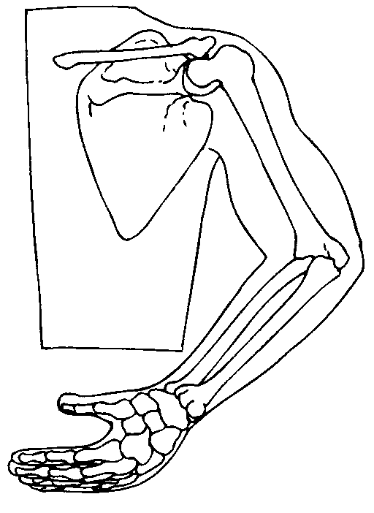
1
2
3
4
Cúbito
Rádio
Omoplata
Úmero
1 _______________
2 _______________
3 _______________
4 _______________

Ficheiro de Estudo do Meio Resposta 10 2

1 – O esqueleto humano divide-se em cabeça, tronco e membros.
2- Os ossos são substâncias duras.
3 – O conjunto dos ossos do nosso corpo, nos seus devidos lugares, forma o esqueleto.
4 – Completa:
- Os ossos do crânio protegem o cérebro.
- As costelas protegem os pulmões e o coração.

- Identifica alguns dos ossos do braço, a partir das palavras da caixa.
1
2
3
4
1 Omoplata
2 Úmero
3 Cúbito
4 Rádio

Tema: Os músculos

Ficheiro de Estudo do Meio 11

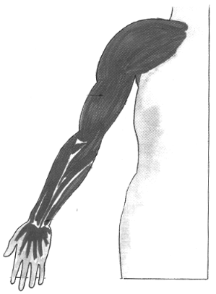
Os músculos são órgãos activos do movimento. Estão ligados aos ossos por cordões esbranquiçados e muito resistentes – os tendões.
Quase todos os nossos movimentos, desde mastigar os alimentos até andar, correr ou nadar implicam o uso de articulações que permitem que os ossos se movam. Os músculos estão ligados aos ossos através dos tendões.
Quando andamos, corremos… os músculos, através dos tendões, puxam e empurram os ossos das pernas e dos braços, permitindo o seu movimento.
No corpo humano, há três tipos de músculos:
- O músculo cardíaco (no coração): De noite e de dia, está sempre a trabalhar. Nunca se cansa. Não o controlamos
- Os músculos lisos (no estômago, intestinos, etc) : Funcionam sem o nosso controlo.
- Os músculos esqueléticos: São mais de 600; São controlados directamente pelo nosso cérebro; Existem na cabeça, no pescoço, no tronco, nos membros superiores e inferiores. Implicam a nossa vontade
Quanto mais os músculos trabalham mais fortes ficam e mais se desenvolvem. E, por isso, há necessidade de prática exercícios físicos variados.

Ficheiro de Estudo do Meio 11
Tema: Os músculos

1 – Para que servem os músculos?
2 – Os músculos estão ligados aos ossos através de cordões esbranquiçados.
Como se chamam esses cordões?
3 – Diz os três tipos de músculos que conheces. Dá exemplos de cada um deles.
4– É necessário praticar exercícios físicos variados. Explica porquê

Ficheiro de Estudo do Meio Resposta 11 2
- São os músculos, juntamente com o esqueleto, que permitem que façamos todos os movimentos do nosso corpo.
- Esses cordões chamam-se tendões.
- O músculo cardíaco (no coração): De noite e de dia, está sempre a trabalhar. Nunca se cansa. Não o controlamos. Os músculos lisos (no estômago, intestinos, etc). Funcionam sem o nosso controlo. Os músculos esqueléticos: São controlados directamente pelo nosso cérebro; Existem na cabeça, no pescoço, no tronco, nos membros superiores e inferiores. Implicam a nossa vontade.
- Para que os músculos ficam e mais fortes e se desenvolvam.

Ficheiro de Estudo do Meio 12
Tema: Os músculos

1 – Os músculos colaboram com os ossos no movimento do corpo, contraindo-se
e distendendo-se.
1.1 – Dos adjectivos seguintes, copia os que melhor caracterizam os músculos.
2 – Em qual das figuras 1 ou 2, os músculos assinalados com A estão contraídos?
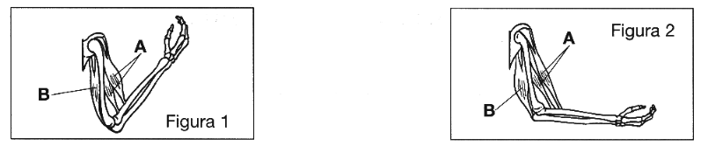

3 – Assinala com x a resposta certa.
Os cordões esbranquiçados que ligam os músculos aos ossos chamam-se :
fios musculares nervos cordas musculares tendões

4. Existem músculos que não estão ligados aos ossos e cujo movimento não depende da nossa vontade, não podemos controlar. Assinala-os com x.
músculos do rosto coração músculos do braço
músculos do pescoço músculos da perna estômago

Ficheiro de Estudo do Meio Resposta 12 2

  - Flexíveis e elásticos .
2.Na figura 1.
3. Os cordões esbranquiçados que ligam os músculos aos ossos chamam-se :
fios musculares nervos cordas musculares tendões

4. Existem músculos que não estão ligados aos ossos e cujo movimento não depende da nossa vontade, não podemos controlar. Assinala-os com x.
músculos do rosto coração músculos do braço
músculos do pescoço músculos da perna estômago

Ficheiro de Estudo do Meio 13
Tema: A pele

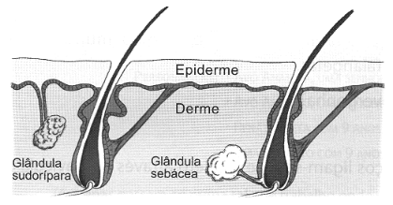
Lê atentamente
Constituição da pele
A pele é o órgão mais extenso do corpo. Tem várias camadas de células, distribuídas por duas zonas:
- epiderme – camada exterior da pele
- derme – camada interior
Na pele, existem também :
- glândulas sebáceas : produzem o sebo (líquido oleoso) que conserva a pele, mantendo por exemplo, o cabelo macio e flexível.
- glândulas sudoríparas : produzem o suor que sai através dos poros.
Quando o corpo aquece muito, as glândulas sudoríferas produzem o suor que se através da pele (poros).
- pêlos : protegem a pele e têm células mortas.
- unhas : protegem os dedos das mãos e dos pés.
Funções da pele
- A pele forma uma barreira que não se deixa atravessar pela água;
- A pele protege o corpo do ataque de micróbios que causam doenças;
- A pele protege o corpo dos raios solares ultravioleta, através da acção da melanina;
- Na pele, situa-se o sentido do tacto que permite verificar se um corpo é duro ou mole, está quente ou frio (o sentido do tacto);
- A pele permite parte da respiração (além de respirar pelos pulmões, o corpo também respira pela pele);
- A pele permite a transpiração (produção e saída de suor).
Ficheiro de Estudo do Meio 13

Tema: A pele

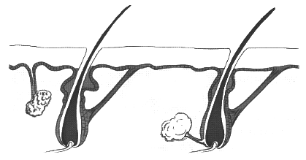
1 A seguinte figura representa: o esqueleto, os músculos ou a pele ?

2 – Por quantas camadas é formada a pele? Diz o nome delas

3 – Indica três funções da pele?

4 – Assinala com x as frases que se referem a funções da pele.
A pele é o órgão mais extenso do corpo humano.
A pele protege o corpo do ataque dos micróbios.
A pele é formada pela epiderme e pela derme.
Na pele, situa-se o sentido do tacto.

Ficheiro de Estudo do Meio Resposta 13 2

- A figura representa a pele.
- É formada por duas camadas a epiderme e a derme.
- A pele forma uma barreira que não se deixa atravessar pela água, protege o corpo dos raios solares ultravioleta, através da acção da melanina e permite parte da respiração

A pele é o órgão mais extenso do corpo humano.
A pele protege o corpo do ataque dos micróbios.
A pele é formada pela epiderme e pela derme.
Na pele, situa-se o sentido do tacto.

Ficheiro de Estudo do Meio 14
Tema: A pele

1 – A pele é um órgão muito importante. Porquê?
2– Escreve o nome das camadas que a constituem.
3- Na camada mais superficial encontram-se numerosos orifícios chamados poros. Qual a sua importância?
4- Na derme localizam-se glândulas de secreção externa com a forma de um novelo e que produzem o suor. Essas glândulas chamam-se:
Salivares sudoríferas sebáceas

5- Assinala com x só as frases verdadeiras.
Se a pele for destruída, os micróbios poderão penetrar no organismo originando um infecção.

Devo conservar a pele sempre suja para que seja saudável.
As unhas fazem parte da pele e devem estar sempre cortadas.
Na pele localiza-se o sentido do tacto.

Ficheiro de Estudo do Meio Resposta 14 2

1 – A pele é um órgão muito importante porque cobre todo o nosso corpo e protege-o da entrada de micróbios, dos raios solares entre outras funções.

2– As camadas que constituem a pele são epiderme e a derme.
3- É através dos poros que o suor produzido pelas glândulas sudoríferas sai.
4- Na derme localizam-se glândulas de secreção externa com a forma de um novelo e que produzem o suor. Essas glândulas chamam-se:
Salivares sudoríferas sebáceas

5- Assinala com x só as frases verdadeiras.
Se a pele for destruída, os micróbios poderão penetrar no organismo originando um infecção.

Devo conservar a pele sempre suja para que seja saudável.
As unhas fazem parte da pele e devem estar sempre cortadas.
Na pele localiza-se o sentido do tacto.

Ficheiro de Estudo do Meio 15
Tema: Primeiros socorros

1. Para poderes prestar os primeiros socorros deverás ter sempre à mão o equipamento necessário.
Assinala com x o que deves ter sempre numa caixa de primeiros socorros.
jornais
algodão em rama
ligaduras
canetas
tesoura
adesivo
desinfectantes
guardanapos
pensos rápidos
gaze
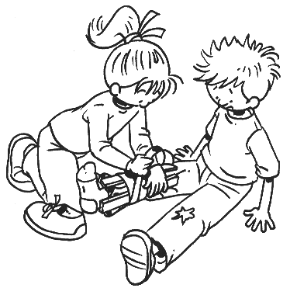
- – O Rui teve um acidente e fez uma frctura.
2.1 – Quando é que se diz que há uma fratura ?
2.2 - O que deverá a rapariga fazer de seguida ?

- Quais os primeiros socorros que prestarias a um ferimento ligeiro (esfoladela) no joelho?
Assinala com um X a opção mais adequada.
Pôr uma ligadura e ir ao hospital.
Desinfectar e pôr um penso rápido.
Pôr álcool para desinfectar.
Pôr um penso rápido.

Ficheiro de Estudo do Meio Resposta 15 2
1. Para poderes prestar os primeiros socorros deverás ter sempre à mão o equipamento necessário.
Assinala com x o que deves ter sempre numa caixa de primeiros socorros.
jornais
algodão em rama | X
ligaduras | X
canetas
tesoura | X
adesivo | X
desinfectantes | X
guardanapos
pensos rápidos | X
gaze | X
- – O Rui teve um acidente e fez uma frctura.
  - – Quando é que se diz que há uma fratura ?
Quando se parte ou fende um osso.
2.2 - O que deverá a rapariga fazer de seguida ?
Deverá ligar para o 112 ou pedir a um adulto que o leve ao hospital
- Quais os primeiros socorros que prestarias a um ferimento ligeiro (esfoladela) no joelho?
Assinala com um X a opção mais adequada.
Pôr uma ligadura e ir ao hospital.
Desinfectar e pôr um penso rápido. | x
Pôr álcool para desinfectar.
Pôr um penso rápido.

Ficheiro de Estudo do Meio 16
Tema: Primeiros socorros

Completa as frases iniciadas no grupo A com as terminações do grupo B
Grupo A
Diz-se que se tem uma fratura quando …
Quando fazemos um arranhão ou uma pequena ferida devemos…
O número de telefone que devemos ligar em caso de emergência é o …
Quando há uma hemorragia num braço ou numa perna devemos…
Quando alguém foi mordido por um cão…

Grupo B
… 112
… Colocar um penso e apertá-lo.
… quando se parte ou fende um osso.
… lavar o local com água e sabão.
… deve sempre deslocar-se ao hospital.

Ficheiro de Estudo do Meio Resposta 16 2

Diz-se que se tem uma fratura quando se parte ou fende um osso.
Quando fazemos um arranhão ou uma pequena ferida devemos lavar o local com água e sabão.…
O número de telefone que devemos ligar em caso de emergência é o 112
Quando há uma hemorragia num braço ou numa perna devemos colocar um penso e apertá-lo.
Quando alguém foi mordido por um cão deve sempre deslocar-se ao hospital.

Ficheiro de Estudo do Meio 17

Tema: os sismos

1– A Marta e a Ana estavam em casa. De repente começaram a sentir a Terra tremer. Os candeeiros oscilavam, os copos no armário abanavam, os livros na estante caíram.
1.1 – O que estava a acontecer ?
1.2– Escreve certa ou errada na atitude que cada uma das irmãs teve durante o acontecimento.
A Marta entrou em pânico.
A Ana afastou-se das janelas.
A Marta colocou-se debaixo da mesa.
A Ana dirigiu-se ao elevador.

1.3- Escreve duas medidas que elas deveriam ter tomado quando tudo terminou.

Ficheiro de Estudo do Meio Resposta 17 2

1.1 – Estava a acontecer um sismo.
1.2– Escreve certa ou errada na atitude que cada uma das irmãs teve durante o acontecimento.
A Marta entrou em pânico. | errada
A Ana afastou-se das janelas. | certa
A Marta colocou-se debaixo da mesa. | certa
A Ana dirigiu-se ao elevador. | errada

1.3- Respeitar todas as indicações do Serviço de Protecção Civil e não passar por locais onde existam fios eléctricos soltos.

Ficheiro de Estudo do Meio 18
Tema: os sismos

- O que fazes se estiveres em casa e sentires um tremor de terra ?

- Assinala com X a região de Portugal onde é mais provável acontecerem sismos.

Arquipélago da Madeira.
Região do Porto.
Arquipélago dos Açores.
Região do Algarve.

- Assinala com X as afirmações verdadeiras (V) e as falsas (F).
Afirmações | V | F
Durante um tremor de terra podemos utilizar os elevadores.
Se estivermos na rua, durante um tremor de terra, devemos correr.
Durante um tremor de terra não devemos utilizar os elevadores.
Se ocorrer um tremor de terra, devemos cortar a água e o gás.
Durante um tremor de terra podemos proteger-nos debaixo de uma mesa.
Se estivermos na rua, durante um tremor de terra, devemos correr.

Ficheiro de Estudo do Meio Resposta 18 2
1.Não usar os elevadores. Não correr para a rua, pois as saídas do prédio podem estar fechadas, manter-me afastado das janelas, espelhos e chaminés, proteger-me no vão de uma porta interior, no canto da sala, debaixo de uma mesa ou cama.

- Assinala com X a região de Portugal onde é mais provável acontecerem sismos.

Arquipélago da Madeira.
Região do Porto.
Arquipélago dos Açores.
Região do Algarve.

- Assinala com X as afirmações verdadeiras (V) e as falsas (F).
Afirmações | V | F
Durante um tremor de terra podemos utilizar os elevadores. |  | X
Se estivermos na rua, durante um tremor de terra, devemos correr. |  | X
Durante um tremor de terra não devemos utilizar os elevadores. | X
Se ocorrer um tremor de terra, devemos cortar a água e o gás. | X
Durante um tremor de terra podemos proteger-nos debaixo de uma mesa. | X
Se estivermos na rua, durante um tremor de terra, devemos correr. |  | X

Ficheiro de Estudo do Meio 19
Tema: os incêndios

Classifica com V (verdadeiro) ou F (falso) as afirmações que se seguem.
Para diminuir o risco de incêndio, devemos:
____ Apagar bem os fósforos antes de os deitar fora.
____ Não proteger as lareiras com resguardos.
____ Desligar os electrodomésticos ou aparelhos a gás depois de os usar.
____ Adormecer com cobertores eléctricos ligados ou com velas acesas.
____ Não equipar a casa com extintores apropriados.
____ Guardar materiais ou substâncias inflamáveis e explosivos em casa.
____ Fechar as janelas e acender a luz se sentir cheiro a gás.
____ Chamar um técnico se sentir cheiro a gás.
____ Não queimar lixos no interior das florestas.
____ Limpar o mato próximo das habitações
____ Não lançar foguetes junto das matas.

Ficheiro de Estudo do Meio Resposta 19 2

Classifica com V (verdadeiro) ou F (falso) as afirmações que se seguem.
Para diminuir o risco de incêndio, devemos:
V Apagar bem os fósforos antes de os deitar fora.
F Não proteger as lareiras com resguardos.
V Desligar os electrodomésticos ou aparelhos a gás depois de os usar.
F Adormecer com cobertores eléctricos ligados ou com velas acesas.
F Não equipar a casa com extintores apropriados.
F Guardar materiais ou substâncias inflamáveis e explosivos em casa.
F Fechar as janelas e acender a luz se sentir cheiro a gás.
V Chamar um técnico se sentir cheiro a gás.
V Não queimar lixos no interior das florestas.
V Limpar o mato próximo das habitações
V Não lançar foguetes junto das matas.

Ficheiro de Estudo do Meio 20
Tema: os incêndios

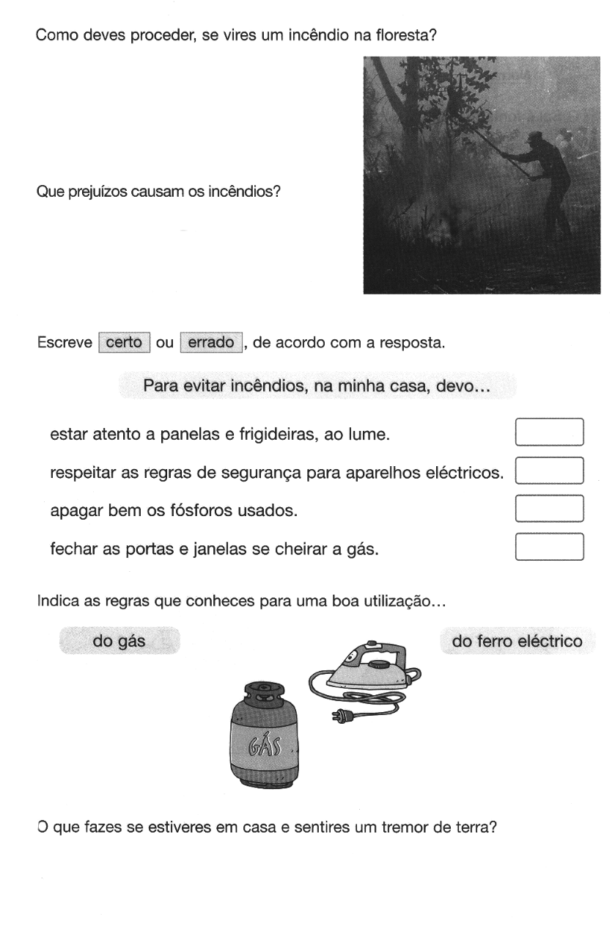

- Não entrar em pânico, telefonar para os bombeiros e colocar terra por cima se o incêndio for pequeno.
Ficheiro de Estudo do Meio Resposta 20 2
- Os incêndios em florestas destroem os habitats dos animais para além de destruírem as árvores que são muito importantes para a purificação do ar.
estar atento a panelas e frigideiras, ao lume. | certo
respeitar as regras de segurança para aparelhos eléctricos | certo
apagar bem os fósforos usados. | certo
fechar as portas e janelas se cheirar a gás. | errado
- Gás – não ligar a luz quando cheiras a gás; abrir as portas e as janelas se sentir o cheiro a gás, desligar o gás depois da sua utilização; manter a bilha do gás sempre na vertical.
Ferro de engomar – não tocar no ferro quando está ligado à eletricidade; não ligar um ferro quando o fio exterior está danificado.

